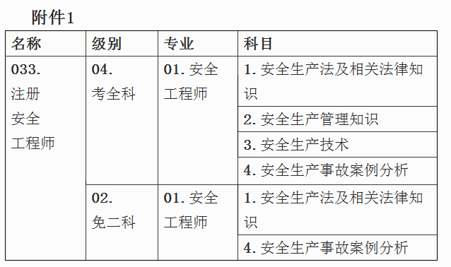
附件2
注册安全工程师执业资格考试报名条件
《注册安全工程师执业资格制度暂行规定》
(人发〔2002〕87号)
第十一条 凡中华人民共和国公民，遵守国家法律、法规，并具备下列条件之一者，可以申请参加注册安全工程师执业资格考试：
(一)取得安全工程、工程经济类专业中专学历，从事安全生产相关业务满7年;或取得其他专业中专学历，从事安全生产相关业务满9年。
(二)取得安全工程、工程经济类大学专科学历，从事安全生产相关业务满5年;或取得其他专业大学专科学历，从事安全生产相关业务满7年。
(三)取得安全工程、工程经济类大学本科学历，从事安全生产相关业务满3年;或取得其他专业大学本科学历，从事安全生产相关业务满5年。
(四)取得安全工程、工程经济类第二学士学位或研究生班毕业，从事安全生产及相关工作满2年;或取得其他专业第二学士学位或研究生班毕业，从事安全生产相关业务满3年。
(五)取得安全工程、工程经济类硕士学位，从事安全生产相关业务满1年;或取得其他专业硕士学位，从事安全生产相关业务满2年。
(六)取得安全工程、工程经济类专业博士学位;或取得其他专业博士学位，从事安全生产相关业务满1年。
《注册安全工程师执业资格考试实施办法》
(国人部发〔2003〕13号)
第六条 凡符合注册安全工程师执业资格考试报名条件，且在《暂行规定》下发之日前已评聘高级专业技术职务，并从事安全生产相关工作满10年的专业人员，可免试《安全生产管理知识》和《安全生产技术》2个科目，只参加《安全生产法及相关法律知识》和《安全生产事故案例分析》2个科目的考试。
二、本科专业
附件3
安全工程、工程经济类专业参考目录
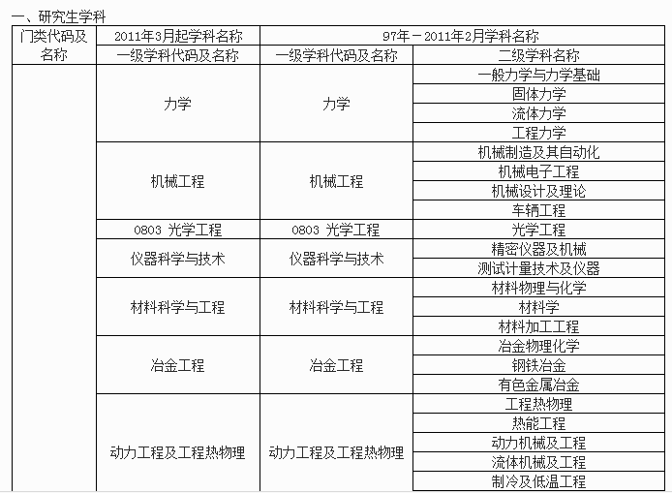
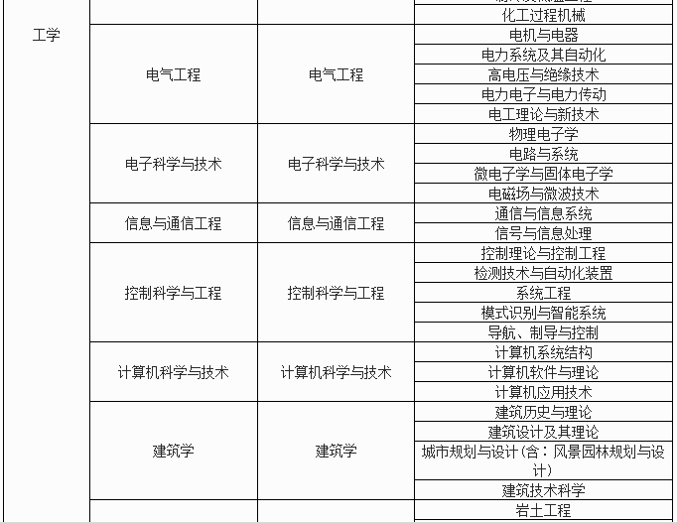
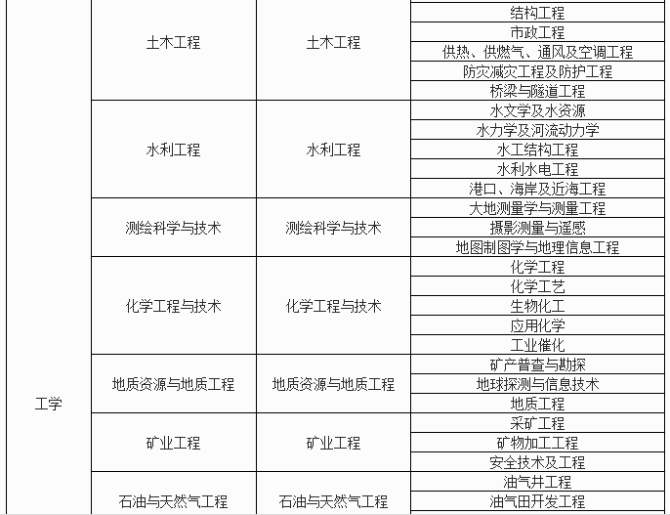
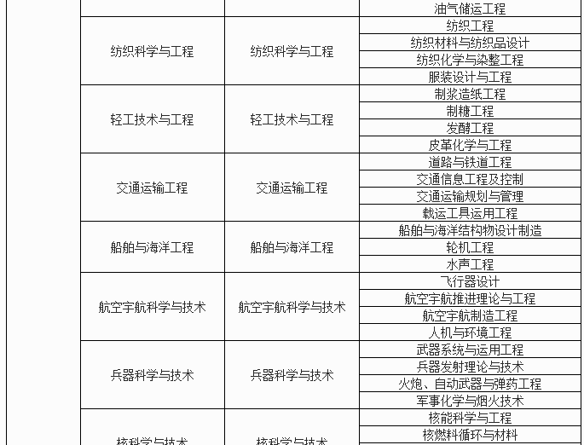
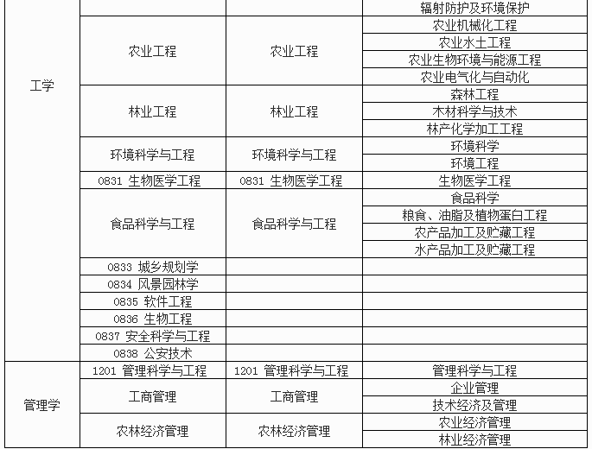
注：源自教育部《授予博士、硕士学位和培养研究生的学科、专业目录》(全国)(1997年修订)、《学位授予和人才培养学科目录(2011年)》
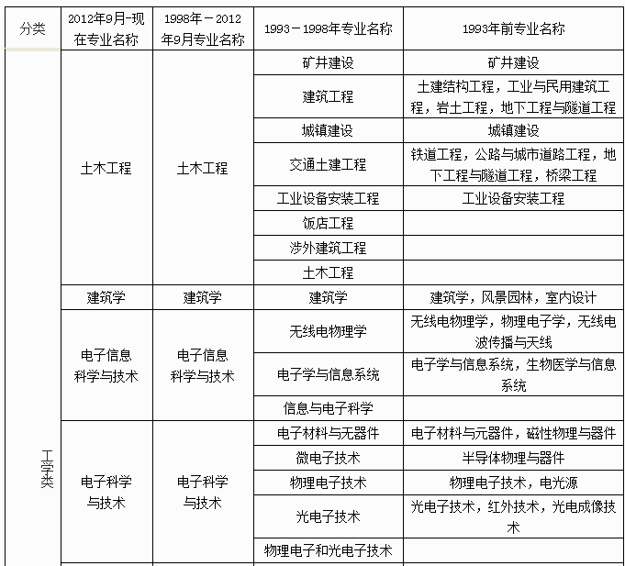
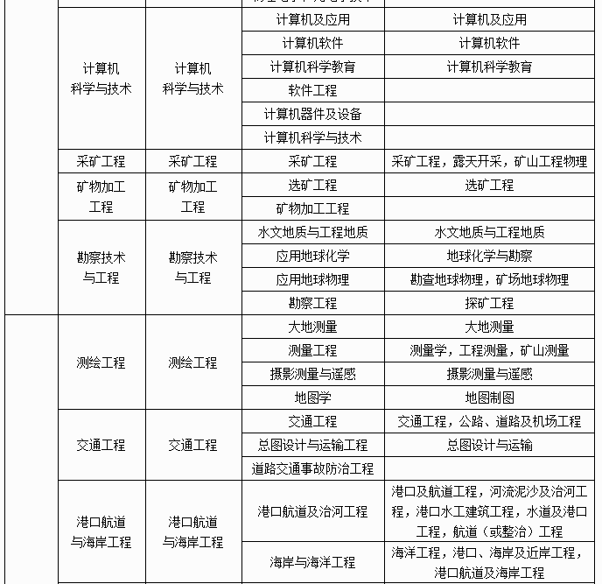
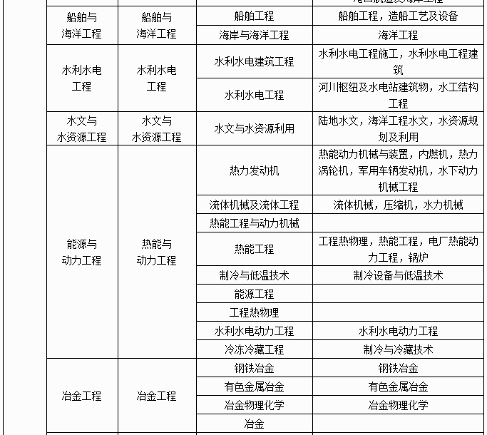
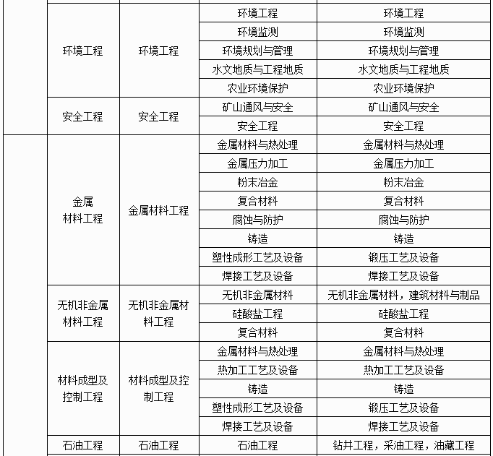
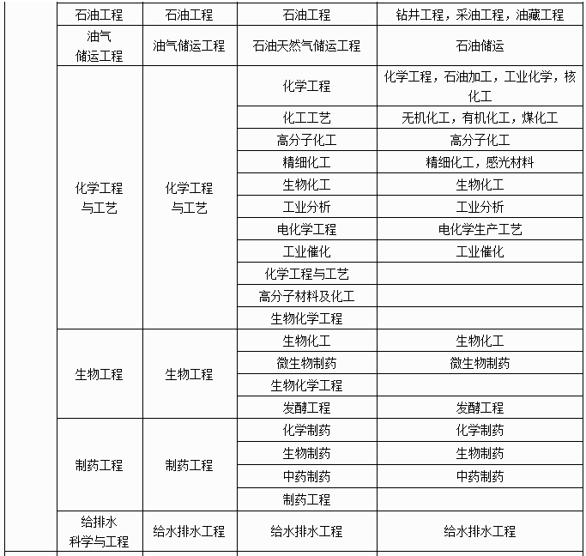
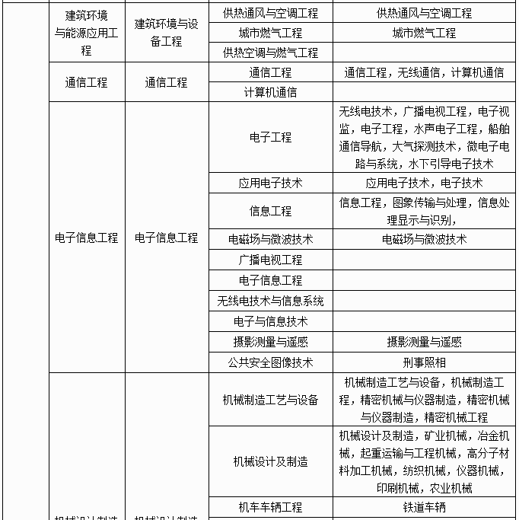
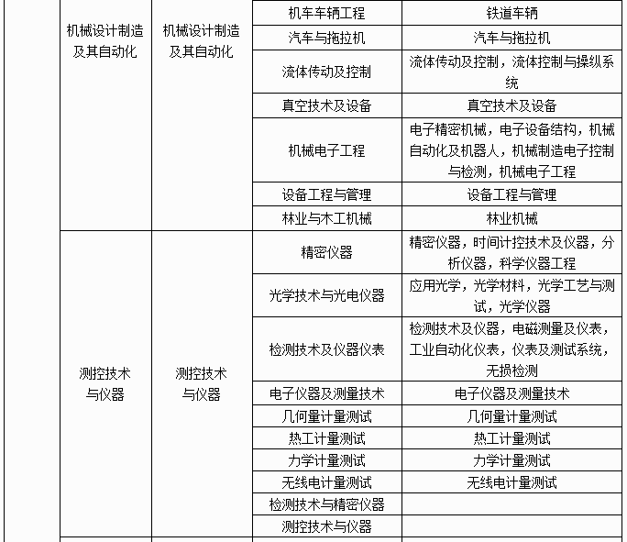
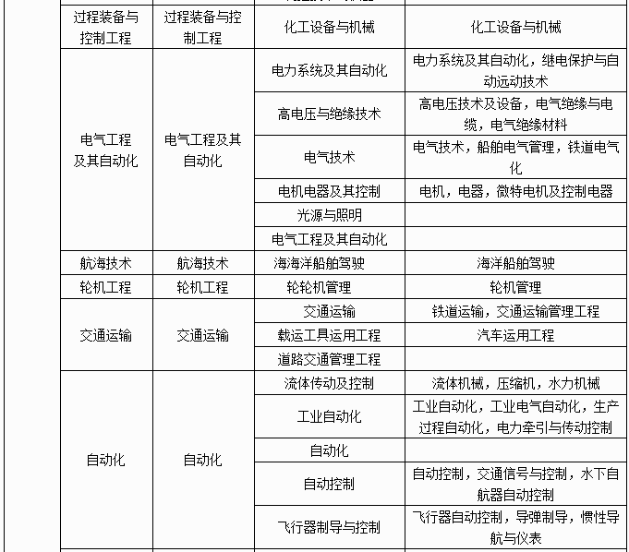
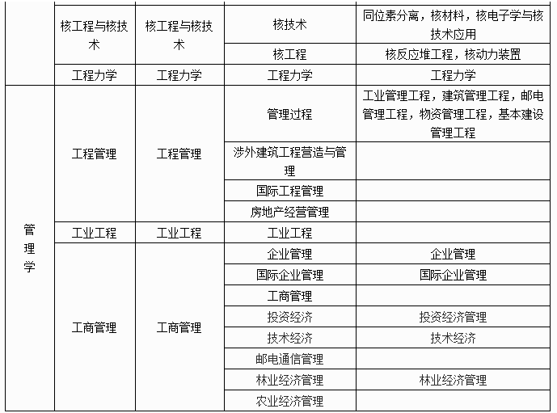
注：源自教育部《普通高等学校本科专业目录新旧专业对照表》(2012年)
三、其他
专科、中专专业参照教育部《普通高等学校高职高专教育指导性专业目录(试行)》、《中等职业学校专业目录(2010年修订)》中与本附件所列本科专业相应、相近专业执行。
附件4
有关从事安全生产业务的规定和解释
一、原人事部、劳动部《关于印发<安全工程专业中、高级技术资格评审条件(试行)>的通知》(人发〔1997〕109号)有关规定
第二条 本评审条件中所指“安全工程专业技术人员”，是指在国民经济各部门、各行业中从事安全科学技术研究、开发与推广，安全工程设计施工、安全生产运行控制，安全检测检验、监督监察、评估认证，事故调查分析与预测预防，安全工程专业教育与技术培训等工作的专业技术人员。
第五条 本评审条件适用于从事以下五类工程技术工作的人员：
(一)劳动安全工程
生产场所易燃、易爆、易塌落及其他可能造成人员伤亡的环境、设备或物质的监测、控制技术，危险品储运的安全控制技术;危险源、事故隐患的识别、评价、分级技术;劳动安全工程技术研究，劳动安全工程设计、施工和评估及与此有关的实验测试研究;劳动安全防护用品研制、开发;劳动安全技术标准、技术文件的制订、修订和其他有关的技术工作。
(二)劳动卫生工程
生产场所有毒、有害因素的监测、控制技术;职业危害的识别、评价、分级技术;劳动卫生工程技术研究，劳动卫生工程设计、施工和评估及与此有关的实验测试研究;劳动卫生防护用品研制、开发;劳动卫生技术标准、技术文件的制订、修订和其他有关的技术工作。
(三)特种设备安全工程
承压设备安全工程或起重设备安全工程中的科学技术或信息系统的研究、开发与推广、规划设计与实施;安全生产运行控制;检测检验、监控、监督监察与评估认证;事故调查分析与预测预防;特种设备安全技术标准、技术文件的制订、修订和其他有关的技术工作。
(四)安全检测检验技术
1.生产场所安全生产条件、安全卫生设施、劳动防护用品的特种设备安全性能检测检验和评价方法、技术研究;安全检测检验仪器设备研制开发、标定校准、安装调试、运行控制和维护维修;安全检测检验技术标准、技术文件的制订、修订和其他有关的技术工作。
2.综合性专职安全检测检验工作。
(五)安全系统工程
安全工程总体规划与系统设计;安全工程监督与综合性技术标准、技术文件的研究制定;事故危害预测预防与咨询建议、事故调查分析与安全综合评估;安全工程专业教育与技术培训等。
二、《国家职业分类大典》(99版)安全工程技术人员职业详细信息
职业名称：安全工程技术人员
职业编码：2-02-32-00
所在分类：专业技术人员>> 工程技术人员>> 安全工程技术人员
职业描述：从事安全科学技术研究、开发与推广，安全工程设计施工、安全生产运行控制，安全检测检验、监督监察、评估认证，事故调查分析与预测预防，安全工程专业教育与技术培训等工作的工程技术人员。
从事的工作主要包括：
(1)进行劳动安全工程技术研究、设计、施工、管理、监测、控制、评价危险源和事故隐患，研制、开发劳动安全防护用品，制定劳动安全技术标准等有关技术文件;
(2)进行劳动卫生工程技术研究、设计、施工、管理，监测、控制、评价职业危害，研制、开发劳动卫生防护用品，制定劳动卫生技术标准等有关技术文件;
(3)研究、推广承压设备、起重设备等特种设备的安全工程科学技术，对特种设备进行安全生产运行控制和检测检验、监控监督监察与评估认证，对特种设备事故进行调查分析与预测预防，制定特种设备安全技术标准等技术文件;
(4)研究劳动安全、劳动卫生和特种设备安全性能的检测检验的评价方法、技术，研制开发、标定校准、安装调试、运行控制和维护修理安全检测检验仪器设备，制定安全检测检验技术标准等技术文件;
(5)对安全工程进行总体规划与系统设计，研究制定安全工程监督监察与综合性技术标准等技术文件，进行事故危害预测预防并提出咨询建议，进行事故调查分析与安全综合评估，进行安全工程专业教育与技术培训。
附件5
2015年度注册安全工程师执业资格
考试有关法律、法规修订、新增内容的说明
根据2011年以来安全生产相关法律法规制定、修订情况，为便于考生更好地应考，就《注册安全工程师执业资格考试大纲》(2011版)内容中涉及的有关法律法规作如下说明。
一、新修订的安全生产相关法律法规
1.《中华人民共和国安全生产法》(中华人民共和国主席令第13号)
2.《中华人民共和国道路交通安全法》(中华人民共和国主席令第47号)
3.《中华人民共和国职业病防治法》(中华人民共和国主席令第52号)
4.《中华人民共和国劳动合同法》(中华人民共和国主席令第73号)
5.《煤矿安全监察条例》(中华人民共和国国务院令第638号)
6.《国务院关于预防煤矿生产安全事故的特别规定》(中华人民共和国国务院令第638号)
7.《危险化学品安全管理条例》(中华人民共和国国务院令第645号)
8.《安全生产许可证条例》(中华人民共和国国务院令第653号)
9.《民用爆炸物品安全管理条例》(中华人民共和国国务院令第653号)
10.《注册安全工程师管理规定》(国家安全生产监督管理总局令第63号)
11.《生产经营单位安全培训规定》(国家安全生产监督管理总局令第63号)
12.《特种作业人员安全技术培训考核管理规定》(国家安全生产监督管理总局令第63号)
13.《安全评价机构管理规定》(国家安全生产监督管理总局令第63号)
14.《建设工程消防监督管理规定》(中华人民共和国公安部令第119号)
二、新颁布的安全生产法律法规
1.《中华人民共和国特种设备安全法》(中华人民共和国主席令第4号)
2.《危险化学品重大危险源监督管理暂行规定》(国家安全生产监督管理总局令第40号)
3.《危险化学品输送管道安全管理规定》(国家安全生产监督管理总局令第43号)
4.《工作场所职业卫生监督管理规定》(国家安全生产监督管理总局令第47号)
5.《职业病危害项目申报办法》(国家安全生产监督管理总局令第48号)，替代《作业场所职业危害申报管理办法》(国家安全生产监督管理总局令第27号)
6.《用人单位职业健康监护监督管理办法》(国家安全生产监督管理总局令第49号)
7.《职业卫生技术服务机构监督管理暂行办法》(国家安全生产监督管理总局令第50号)
8.《建设项目职业卫生“三同时”监督管理暂行办法》(国家安全生产监督管理总局令第51号)
9.《煤矿安全培训规定》(国家安全生产监督管理总局令第52号)
10.《危险化学品安全使用许可证实施办法》(国家安全生产监督管理总局令第57号)
11.《煤矿矿长保护矿工生命安全七条规定》(国家安全生产监督管理总局令第58号)
12.《工贸企业有限空间作业安全管理与监督暂行规定》(国家安全生产监督管理总局令第59号)
13.《化学品物理危险性鉴定与分类管理办法》(国家安全生产监督管理总局令第60号)
14.《烟花爆竹企业保障生产安全十条规定》(国家安全生产监督管理总局令第61号)
15.《非煤矿山外包工程安全管理暂行办法》(国家安全生产监督管理总局令第62号)
16.《安全生产培训管理办法》(国家安全生产监督管理总局令第63号)
17.《化工危险化学品.企业保障生产安全十条规定》(国家安全生产监督管理总局令第64号)
18.《食品生产企业安全生产监督管理暂行规定》(国家安全生产监督管理总局令第66号)
19.《非煤矿山企业安全生产十条规定》(国家安全生产监督管理总局令第67号)
20.《严防企业粉尘爆炸五条规定》(国家安全生产监督管理总局令第68号)
21.《有限空间安全作业五条规定》(国家安全生产监督管理总局令第69号)
22.《企业安全生产风险公告六条规定》(国家安全生产监督管理总局令第70号)
23.《安全评价与检测检验机构规范从业五条规定试行.》(国家安全生产监督管理总局令第71号)
24.《劳动密集型加工企业安全生产八条规定》(国家安全生产监督管理总局令第72号)
25.《企业安全生产应急管理九条规定》(国家安全生产监督管理总局令第74号)
附件1
附件2
注册安全工程师执业资格考试报名条件
《注册安全工程师执业资格制度暂行规定》
(人发〔2002〕87号)
第十一条 凡中华人民共和国公民，遵守国家法律、法规，并具备下列条件之一者，可以申请参加注册安全工程师执业资格考试：
(一)取得安全工程、工程经济类专业中专学历，从事安全生产相关业务满7年;或取得其他专业中专学历，从事安全生产相关业务满9年。
(二)取得安全工程、工程经济类大学专科学历，从事安全生产相关业务满5年;或取得其他专业大学专科学历，从事安全生产相关业务满7年。
(三)取得安全工程、工程经济类大学本科学历，从事安全生产相关业务满3年;或取得其他专业大学本科学历，从事安全生产相关业务满5年。
(四)取得安全工程、工程经济类第二学士学位或研究生班毕业，从事安全生产及相关工作满2年;或取得其他专业第二学士学位或研究生班毕业，从事安全生产相关业务满3年。
(五)取得安全工程、工程经济类硕士学位，从事安全生产相关业务满1年;或取得其他专业硕士学位，从事安全生产相关业务满2年。
(六)取得安全工程、工程经济类专业博士学位;或取得其他专业博士学位，从事安全生产相关业务满1年。
《注册安全工程师执业资格考试实施办法》
(国人部发〔2003〕13号)
第六条 凡符合注册安全工程师执业资格考试报名条件，且在《暂行规定》下发之日前已评聘高级专业技术职务，并从事安全生产相关工作满10年的专业人员，可免试《安全生产管理知识》和《安全生产技术》2个科目，只参加《安全生产法及相关法律知识》和《安全生产事故案例分析》2个科目的考试。
